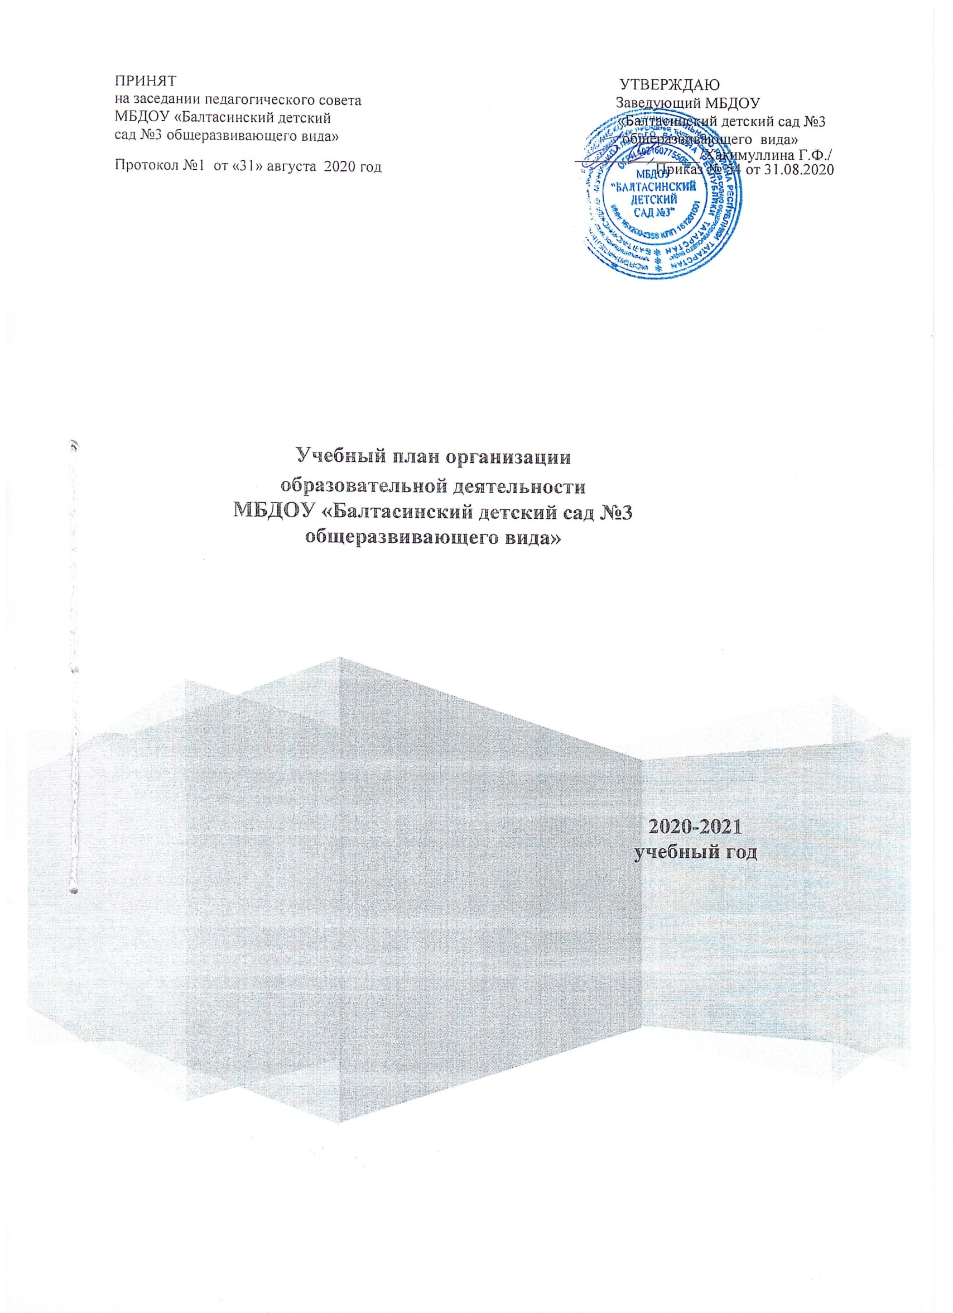
Учебный план составлен на основе образовательной программы дошкольного образования МБДОУ «Балтасинский детский сад №3 общеразвивающего вида», СанПиН 2.4.1.3049-13
«Санитарно-эпидемиологические требования к устройству, содержанию и организации режима работы в дошкольных организациях», утвержденный постановлением Главного государственного санитарного врача РФ от 15.05.2013г N 26.
С целью исключения перегрузок воспитанников в МБДОУ установлено в соответствии с СанПиН 2.4.1.3049-13 «Санитарно-эпидемиологические требования к устройству, содержанию и организации режима работы в дошкольном учреждении:
- максимально допустимый объем образовательной нагрузки в первой половине дня в младшей и средней группах не превышает 30 и 40 минут соответственно, а в старшей и подготовительной –
45 минут и 1,5 часа соответственно. В середине времени, отведенного на непрерывную образовательную деятельность, проводят физкультминутки. Перерывы между периодами непрерывной образовательной деятельности –не менее 10 минут.
- образовательная деятельность с детьми старшего дошкольного возраста может осуществляться во второй половине дня после дневного сна. Ее продолжительность составляет не более 25-30 минут в день.
- продолжительность непрерывной образовательной деятельности для детей от 3 до 4 лет –не более 15 минут, для детей от 4 до 5 лет –не более 20 минут, для детей от 5 до 6 лет –не более 25 минут, а для детей от 6 до 7 лет –не более 30 минут.
- для детей раннего возраста от 1,5 до 3 лет длительность непрерывной образовательной деятельности не превышает 10 минут. Допускается осуществление образовательной деятельности в первую и во вторую половину дня (по 8-10 минут).
- образовательная деятельность, требующая повышенной познавательной активности и умственного напряжения детей, проводится в первую половину дня. Для профилактики утомления детей проводятся физкультурные, музыкальные занятия.
Занятия по физическому развитию основной образовательной программы для детей в возрасте от 3 до 7 лет организованы не менее 3 раз в неделю. Длительность занятий по физическому развитию зависит от возраста детей и составляет:
- в младшей группе –15 минут;
- в средней группе –20 минут; старшей группе –25 минут;
- в подготовительной к школе группе –30 минут. Один раз в неделю для детей 3-7 лет круглогодично организовываются занятия по физическому развитию на открытом воздухе.
Начиная со средней группы, вводится обучение русскому языку:
-в средней группе 2 раза в режимных моментах
-в старшей группе 1 занятие и 2 раза в режимный моментах
-в подготовительной к школе группе 2 занятия и 3 раза в режимных моментах.
Кроме ОД по обучению детей русскому языку воспитатель по обучению русскому языку ведет индивидуальную работу с детьми в свободное от непосредственной образовательной деятельности время, а также работу с педагогами и родителями.
Воспитатели групп создают языковую среду в общении с детьми в течение дня с целью закрепления изученного материала ОД по обучению детей русскому языку.

Учебный план организации образовательной деятельности
МБДОУ «Балтасинский детский сад №3 общеразвивающего вида» 2020-2021 учебный год

№ | Направления,  образовательные  области | Количество НОД в неделю
№ | Направления,  образовательные  области | Вторая  группа  раннего  возраста | Младшая  группа | Средняя  группа | Старшая  группа | Подготови  тельная к  школе  группа
1.1.1 | O.о.«Познавательное | 2 | 2 | 2 | 2 | 3
1.1.1 | развитие»
1.1.1 | Ознакомление | 1 | 1 | 1 | 1 | 1
1.1.1 | окружающим миром
1.1.1 | Формирование | 1 | 1 | 1 | 1 | 2
1.1.1 | элементарных
1.1.1 | математических
1.1.1 | представлений
1.1.2 | О.о. “Речевое | 2 | 1 | 1 | 2 | 2
1.1.2 | развитие”
1.1.2 | Развитие речи | 2 | 1 | 1 | 2 | 2
1.1.3 | О.о. «Художественно – | 4 | 4 | 4 | 5 | 5
1.1.3 | эстетическое
1.1.3 | развитие»
1.1.3 | Рисование | 1 | 1 | 1 | 2 | 2
1.1.3 | Лепка | 1 | 0,5 | 0,5 | 0,5 | 0,5
1.1.3 | Аппликация | - | 0,5 | 0,5 | 0,5 | 0,5
1.1.3 | Музыка | 2 | 2 | 2 | 2 | 2
1.1.4 | О.о. «Физическое | 3 | 3 | 3 | 3 | 3
1.1.4 | развитие»
1.1.4 | Физическая культура в | 3 | 2 | 2 | 2 | 2
1.1.4 | помещение
1.1.4 | Физическая культура на | - | 1 | 1 | 1 | 1
1.1.4 | прогулке
1.1.4 | Итого: | 11 | 10 | 10 | 12 | 13
2.Национально-региональнный компонент
1.2.1 | О.о. “Речевое развитие”  Русский язык | - | - | (2 р.м.) | 1 (2 р.м.) | 2 (3 р.м.)
 | Итого: | 11 | 10 | 10 | 13 | 15

Годовой календарный учебный график деятельности МБДОУ
« Балтасинский детский сад №3 общеразвивающего вида»
Балтасинского муниципального района Республики Татарстан
на 2020-2021 учебный год

Содержание | Возрастные группы
 | Вторая группа раннего возраста  (2-3 года) | младшая группа  (3-4 года) | Средняя группа (4-5 лет) | Старшая группа (5-6 лет) | Подготовительная группа  (6-7 лет)
Начало учебного года | 1 сентября | 1 сентября | 1 сентября | 1 сентября | 1 сентября
Окончание учебного  года | 31 мая | 31 мая | 31 мая | 31 мая | 31 мая
Продолжительность  всего учебного года | 38 недель | 38 недель | 38 недель | 38 недель | 38 недель
I полугодие | 20нед. | 20нед. | 20нед. | 20нед. | 20нед.
II полугодие | 18 нед. | 18 нед. | 18 нед. | 18 нед. | 18 нед.
Продолжительность  учебной недели | 5 дней | 5 дней | 5 дней | 5 дней | 5 дней
Недельная образовательная  нагрузка | 11 | 10 | 10 | 13 | 15
Продолжительность  образовательной деятельности | 8-10 мин | 10-15 мин | 15-20 мин | 20-25мин | 25-30 мин
Регламентирование образовательного процесса, половина  дня | 1и 2 половина дня | 1 половина дня | 1и 2 половина дня | 1и 2 половина дня | 1и 2 половина дня
Сроки проведения мониторинга | 19.10.2020- 30.10.2020  12.04.2021-23.04.2021  Не приостанавливая образовательный процесс
Праздничные дни | 1,2,3,4,5,6,7,8,9,10 января- Новогодние каникулы  7 января-Рождество Христово  23 февраля - день защиты Отечества  - марта – Международный женский день 1 мая - праздник весны и труда;  - мая - День победы  12 июня - День России;  30 августа - День Республики Татарстан  4 ноября - День народного единства  6 ноября - День Конституции Республики Татарстан
Летне-  оздоровительный период | 01.06.2021-31.08.2021

1 | Базовая часть | Количество НОД
1.1 | Федеральный компонент
 |  | Вторая группа |  |  | Младшая группа |  |  | Средняя группа |  |  | Старшая группа |  |  | Подготови-
 |  | раннего |  |  |  |  |  |  |  |  |  |  |  | тельная к школе группа
 |  | возраста
 |  | неделю | в месяц | в год | в неделю | в месяц | в год | в неделю | в месяц | в год | в неделю | в месяц | в год | в неделю | в месяц | в год
1.1.1 | О.о. “Познавательное развитие”
1.1.1 | Ознакомление с | 1 | 4 | 38 | 1 | 4 | 38 | 1 | 4 | 38 | 1 | 4 | 38 | 1 | 4 | 38
1.1.1 | окружающим
1.1.1 | миром
1.1.1 | Формирование | 1 | 4 | 38 | 1 | 4 | 38 | 1 | 4 | 38 | 1 | 4 | 38 | 2 | 8 | 76
1.1.1 | элементарных
1.1.1 | математических
1.1.1 | представлений
1.1.2 | О.о. “Речевое развитие”
1.1.2 | Развитие речи | 2 | 8 | 76 | 1 | 4 | 38 | 1 | 4 | 38 | 2 | 8 | 76 | 2 | 8 | 76
1.1.3 | О.о. “Художественно-эстетическое развитие”
1.1.3 | Рисование | 1 | 4 | 38 | 1 | 4 | 38 | 1 | 4 | 38 | 2 | 8 | 76 | 2 | 8 | 76
1.1.3 | Лепка | 1 | 4 | 38 | 0,5 | 2 | 19 | 0,5 | 2 | 19 | 0,5 | 2 | 19 | 0,5 | 2 | 19
1.1.3 | Аппликация |  |  |  | 0,5 | 2 | 19 | 0,5 | 2 | 19 | 0,5 | 2 | 19 | 0,5 | 2 | 19
1.1.3 | Музыка | 2 | 8 | 76 | 2 | 8 | 76 | 2 | 8 | 76 | 2 | 8 | 76 | 2 | 8 | 76
1.1.4 | О.о. «Физическое развитие»
1.1.4 | Физическая | 3 | 12 | 114 | 3 | 12 | 114 | 3 | 12 | 114 | 3 | 12 | 114 | 3 | 12 | 114
1.1.4 | культура
 | ИТОГО | 11 | 44 | 418 | 10 | 40 | 380 | 10 | 40 | 380 | 12 | 48 | 456 | 13 | 52 | 494
1.2
1.2.1 | О.о. “Речевое развитие ”
 | Русский язык | - | - | - | - | - | - | - | - | - | 1 | 4 | 38 | 2 | 8 | 72
 | ИТОГО | 11 | 44 | 418 | 10 | 40 | 380 | 10 | 40 | 380 | 13 | 52 | 494 | 15 | 60 | 570

Базовый план организованной образовательной деятельности 2020-2021 учебный год

Базовый вид | Вторая группа | Младшая | Средняя группа 1 | Старшая | Подготовительная к
деятельности | раннего | группа | (от 4 до 5 лет) | группа | школе группа
 | возраста | (от 3 до 4 лет) |  | (от 5 до 6 лет) | (от 6 до 7 лет)
 | (от 2 до 3 лет)
О.о. “Познавательное | 2 | 2 | 2 | 2 | 3
развитие”
Ознакомление с | 1 | 1 | 1 | 1 | 1
окружающим миром
Формирование | 1 | 1 | 1 | 1 | 2
элементарных
математических
представлений
О.о. “Речевое | 2 | 1 | 1 | 2 | 2
развитие”
Развитие речи | 2 | 1 | 1 | 2 | 2
О.о. “Художественно- | 4 | 4 | 4 | 5 | 5
эстетическое
развитие”
Рисование | 1 | 1 | 1 | 2 | 2
Лепка | 1 | 0,5 | 0,5 | 0,5 | 0,5
Аппликация | - | 0,5 | 0,5 | 0,5 | 0,5
Музыка | 2 | 2 | 2 | 2 | 2
О.о. «Физическое | 3 | 3 | 3 | 3 | 3
развитие»
Физическая культура | 3 | 3 (1 раз в неделю | 3 (1 раз в неделю | 3 (1 раз в неделю | 3 (1 раз в неделю
Физическая культура | 3 | на улице) | на улице) | на улице) | на улице)
О.о. “Речевое развитие”
Русский язык |  |  | - | 1 | 2
Итого: | 11 | 10 | 10 | 13 | 15



